תרגול WINDOW FUNCTIONS

**\*המספר בסוף כל שאלה מייצג את מספר הרשומות בטבלת התוצאה**

**\* יש לעגל מספרים עשרוניים ל2 ספרות אחרי הנקודה**

**\*עבדו על הDB של Northwind Traders**

כמה הזמנות התבצעו בכל רבעון ב97? פתרו שאלה זו בעזרת פונקציית חלון(4)

##### הצג סכום רץ של מכירות המוצרים בעבור כל הזמנה (סכום כל ערך עם סכום הערכים שלפניו) עבור כל הזמנה בה המוצר לא נמכר בהנחה, והמוצר נארז בבקבוקים או צנצנות. יש להציג עבור כל הזמנה את מספר ההזמנה, מספר מוצר, מחיר מוצר סופי (סה"כ התשלום עליו בהזמנה) וסכום (282)

מי הם 20% הלקוחות שמזמינים הכי הרבה וכמה הם מזמינים? (18)

הצג את מספר ימים הממוצע בין הזמנה להזמנה עבור כל לקוח (89)

##### הצג הזמנות ואת תאריך המשלוח שלהן, עבור כל חברה אשר מגדירה עצמה כ"מרקט" (כלומר יש לה את המילה מרקט באיזושהי תצורה בשם)

##### בנוסף עבור כל הזמנה הצג את מספר ההזמנות שנשלחו לחברה של ההזמנה בטווח של 7 ימים לפני ואחרי תאריך המשלוח של ההזמנה (ישנן 8 חברות) (109)

בהצלחה!

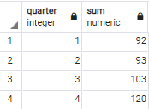שאלה 1:

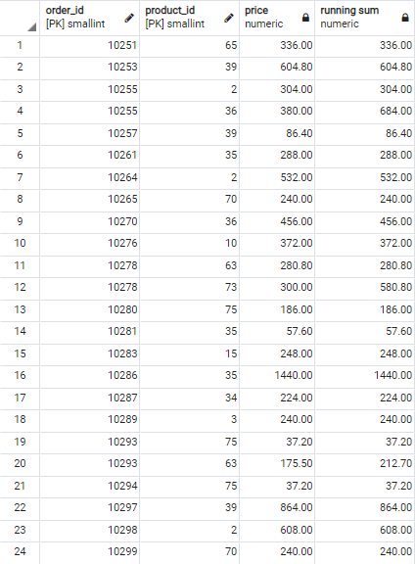שאלה 2:

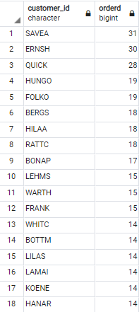שאלה 3:

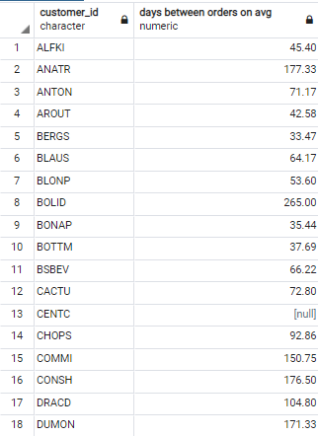שאלה 4:

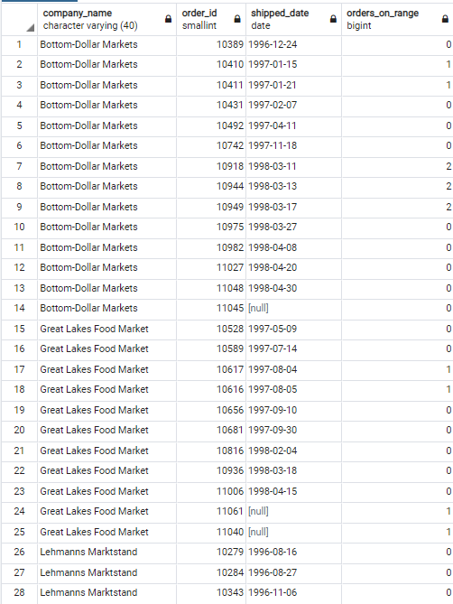שאלה 5: